

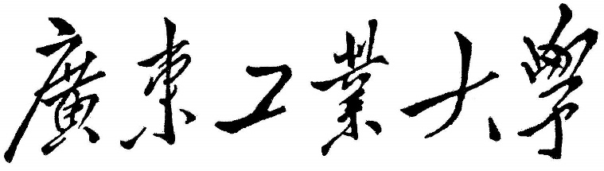

**课 程 设 计**

|  |  |
| --- | --- |
| 课程名称 | 机器人学 |
| 题目名称 |  |
| 专业班级 |  |
| 学 号 |  |
| 学生姓名 |  |
| 指导教师 |  |

201x年xx月xx日

目录

1.机器人建模与仿真 1

1.1 xxx 1

1.2 xxx 1

。。。。 1

2. 机器人工作空间绘制 1

2.1 xxx 1

2.2 xxx 1

。。。 1

3.心得体会 1

4.参考资料 1

# 1.机器人建模与仿真

## 1.1 xxx

## 1.2 xxx

## 。。。。

# 2. 机器人工作空间绘制

## 2.1 xxx

## 2.2 xxx

## 。。。

# 3.心得体会

对实验相关的技术的应用背景、局限、前景等的认识与体会。

# 4.参考资料